|  |  |  |
| --- | --- | --- |
| Descripción: E:\Mis Documentos\Descargas\ESCUDO EL LIBANO 001.jpg | **INSTITUCIÓN EDUCATIVA DISTRITAL EL LÍBANO**  **AREA: CIENCIAS NATURALES - BIOLOGIA 1Oº. - 2019**  **DOCENTE: Lic. Yamile Saurith Santodomingo**  **LABORATORIO No. 1: TRANSPORTE CELULAR** |  |

**ALUMNOS:____________________________________________ FECHA:______________**

**_______________________________________________________ 10º. _____**

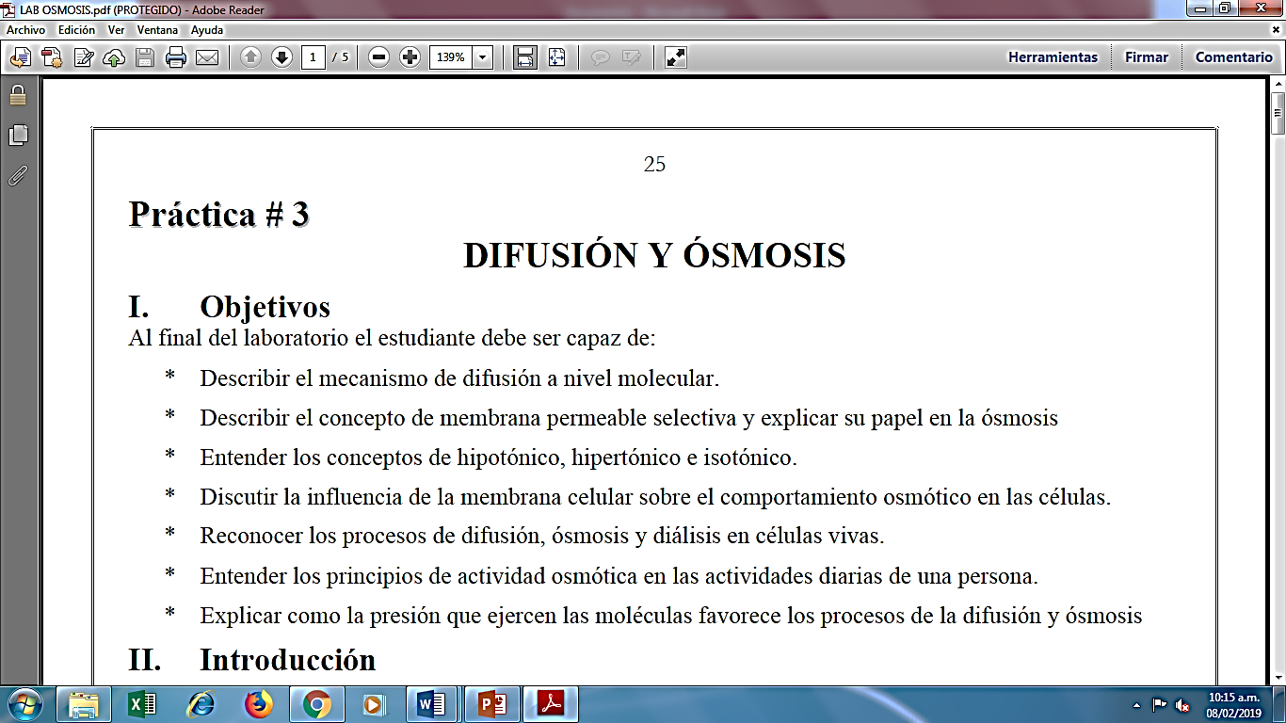

**DEMOSTRACIÓN CON TINTA Y AGUA EN DIFERENTES TEMPERATURA**

**MATERIALES:**

* Hielo
* Tinta china del color que prefiera
* 3 recipientes de  plástico transparentes
* Agua

**PROCEDIMIENTO**

1. Marcar cada vaso con los números 1-2-3
2. Al vaso número uno agregarle un poco de hielo
3. Al vaso número dos calentar el agua hasta que este tibia
4. Al vaso número tres agregarle agua hirviendo
5. A cada uno de los vasos agregarle tres gotas de tinta china y observar lo que sucede en cada vaso medir los tiempos en los que cada vaso quedan coloreados. (Ejemplo de tabla para consignar los resultados).
6. Demostrar con imágenes (fotos), impresas los resultados.
7. Entregar el informe en un trabajo escrito

|  |  |  |  |
| --- | --- | --- | --- |
| **No.** | **VASOS** | **TEMPERATURA** | **TIEMPO** |
|  |  |  |  |

**PREGUNTAS**

1. ¿Hubo difusión en los tres vasos?
2. ¿Cuál vaso fue más rápido? Explique
3. ¿El experimento es una experiencia de ósmosis? ¿Por qué?
4. ¿Hubo membrana en el experimento?

**Fecha de entrega:__________________**

|  |  |  |
| --- | --- | --- |
| Descripción: E:\Mis Documentos\Descargas\ESCUDO EL LIBANO 001.jpg | **INSTITUCIÓN EDUCATIVA DISTRITAL EL LÍBANO**  **AREA: CIENCIAS NATURALES - BIOLOGIA 1Oº. - 2019**  **DOCENTE: Lic. Yamile Saurith Santodomingo**  **LABORATORIO No. 2: TRANSPORTE CELULAR** |  |

**ALUMNOS:____________________________________________ FECHA:______________**

**_______________________________________________________ 10º. _____**



**PERMEABILIDAD DE LA MEMBRANA**

**MATERIALES:**

3 Uvas con cascara en buen estado

5 Cucharadas de sal

5 Cucharadas de azúcar

**PROCEDIMIENTO**

1. A cada vaso marcarlo con 1-2-3
2. A cada vaso agregarle la mitad de agua
3. Al vaso 1 saturar con sal
4. Al vaso dos saturar con azúcar
5. Al vaso tres agregarle tinta china
6. En cada vaso colocar una uva previamente pesada.

**PREGUNTAS**

1. Observa lo que ocurre en cada vaso
2. Hay difusión o hay ósmosis?
3. Explica quien aporta la membrana

**OBSERVACIONES**

|  |  |  |  |
| --- | --- | --- | --- |
| **VASOS** | **Agua + sal** | **Agua+ azúcar** | **Agua + tinta** |
| **1** |  |  |  |
| **2** |  |  |  |
| **3** |  |  |  |

**Fecha de entrega:__________________**